Modulo A

Aula 1

Como a web funciona:

Primeiramente temos

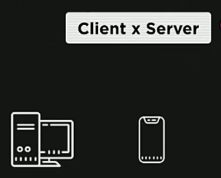

Client:Meu Dispositivo



Server:São servidores que fornecem os dados pra o client

A gente usa um navegador pra acessar a internet

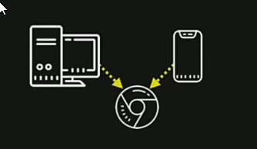

Quando digitamos qualquer site nessa parte por exemplo:



Isso é uma URL,o nome que está digitado

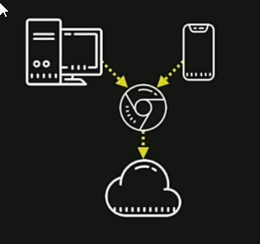

Isso vai pra infraestrutura da internet e ela vai responder pra qual servidor vc vai ser desviado

Existem uma serie de tecnologias envolvidas nisso

A infraestrutura vai chegar no servidor:

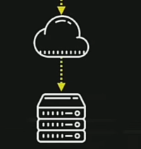

No servidor tem as pastas e dentro arquivos q eu estou tendo acesso:

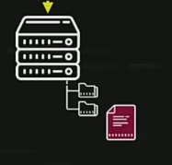

Pode ser uma foto,texto,video e etc...

Esse arquivo vai estar sempre no formato de documento HTML na maioria das vezes oq está em vermelho acima

Agora na hora que eu (Client) solicito por um servidor ele me envia uma cópia do arquivo que estou interessado:

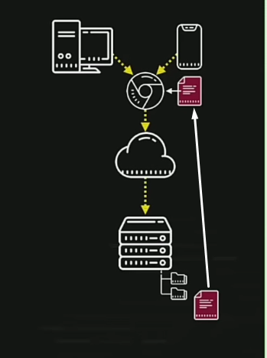

Essa cópia é enviada no meu navegador web nesse caso o google chrome

O meu computador vai trabalhar pra gerar o efeito visual pra gerar o site

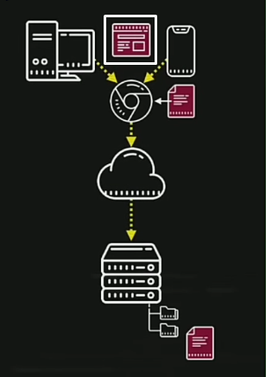

Então é assim resumidamente que funciona Web

Então é isso eu sou um client e eu solicito um bando de arquivos do server

Existem tecnologias pra clientes e existem tecnologias para servidores

O JavaScript surgiu como uma tecnologia pra clientes

Hoje ele funciona até nos servidores

Mas vamos focar no JavaScript aqui pra Cliente

Isso se chama Client Side

Como funciona o Website?

Como vimos anteriormente o computador trabalha pra gerar a copia do arquivo em forma de Website:



Nele (no Website) Temos essas 3 tecnologias:

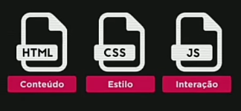

HTML:É Responsavel pelo Conteudo do Website que é responsavel principalmente pelos textos,paragrafos,imagens e marcações(Textos maiores e chamativos) de um site

CSS: É Responsavel pelo Estilo do Website que é basicamente deixar o site organizado e bonito é simplesmente o designer de um site

JS(JavaScript): É Responsavel pelas Interações do Website por exemplo,quando eu passo com o mouse em cima de uma palavra ou de uma imagem de um site ira aparecer um balão escrito explicando oque é aquela palavra ou imagem.

O JavaScript é responsavel por quase tudo,permite até mesmo vc modificar o documento na parte HTML e CSS

OBS:JavaScript é uma linguagem de programação enquanto HTML e CSS não são uma

Agora se eu for no google pesquisar por exemplo: “Vassoura” e clicar com o botão direito/inspecionar

Veremos o conteudo(HTML) da pagina:

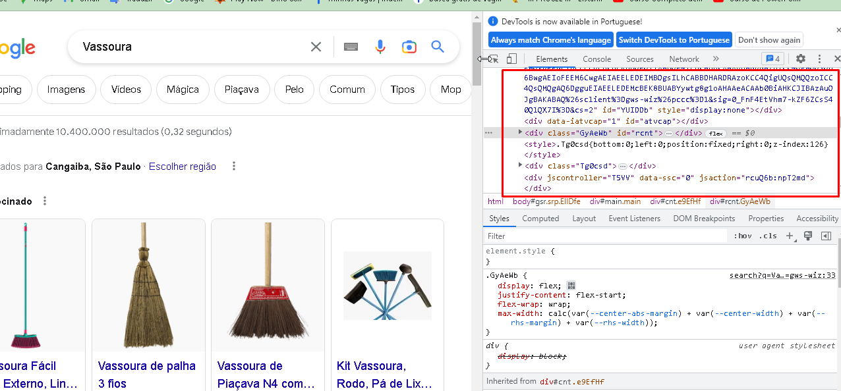

Vamos agora na engrenagem(configurações) e rolar pro final até chegar em:

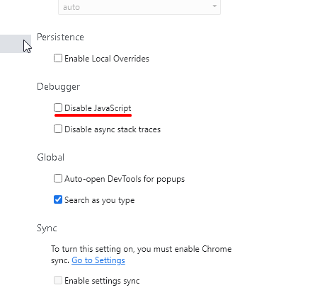

Agora vamos voltar no site que a gente ta e dar um f5 pra atualizar a pagina

Resultado:



Ficou mais confuso o site,agora vamos voltar ao normal vamos desabiltar aquela opção e atualiza pra voltar ao normal

Agora vamos desabilatar o JS só que no YT olha como fica estranho:



Simplesmente o site não funciona mais

Vamos disabilitar aquela caixinha e atualizar e vamos abrir uma nova pagina no google

Feito isso vamos inspecionar e ir em console

Escrevemos: alert(‘Olá mundo’)

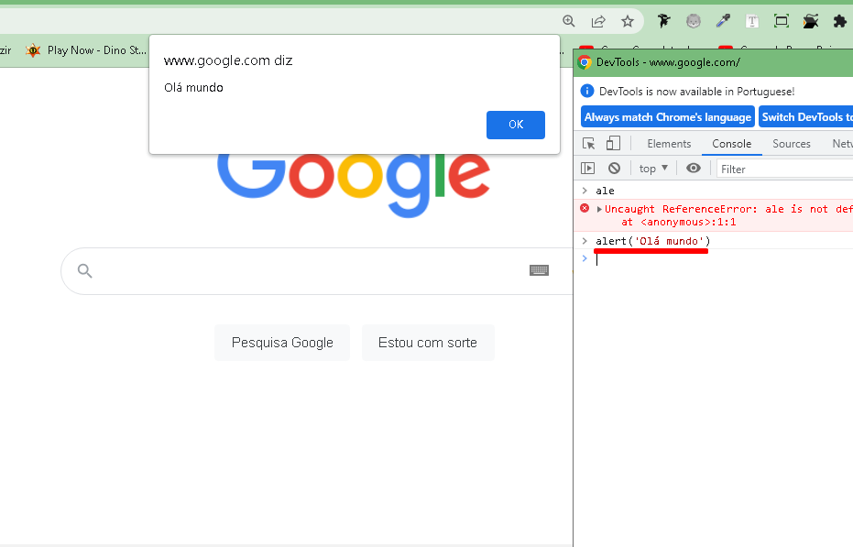

É pra isso que o comando alert serve

Agora vamos ver outro comando que é o



Dando enter:

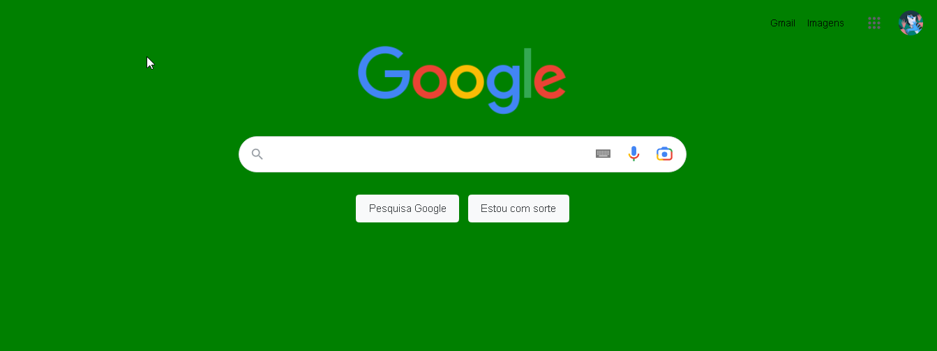

Agora iremos clicar em:

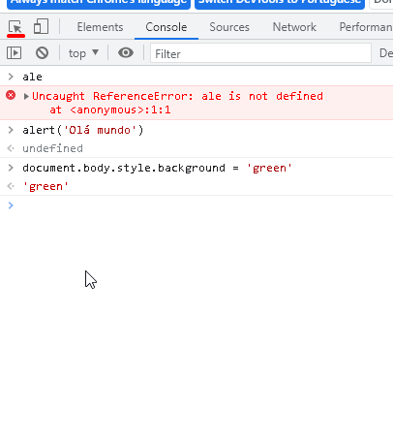

Iremos quando passar o mouse em cima do conteudo ver o nome da imagem ou texto

Vamos passar o mouse em cima do icone do google mesmo para vermos o nome

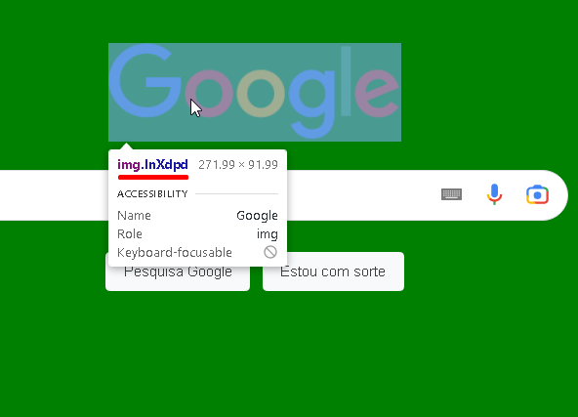

Vamos digitar em console:



document.querySelector('img.lnXdpd').style.filter = 'grayscale(100%)'

logo em seguida damos enter e:

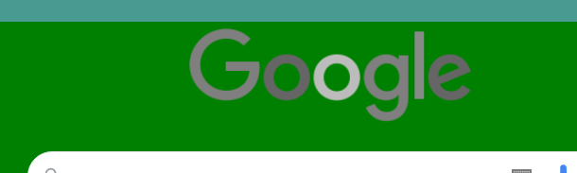

Agora vamos sumir com a logo:



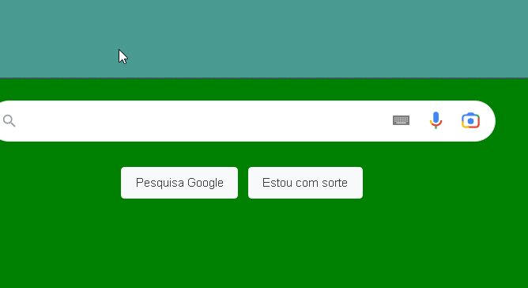

Se apertamos f5 vai voltar tudo ao normal

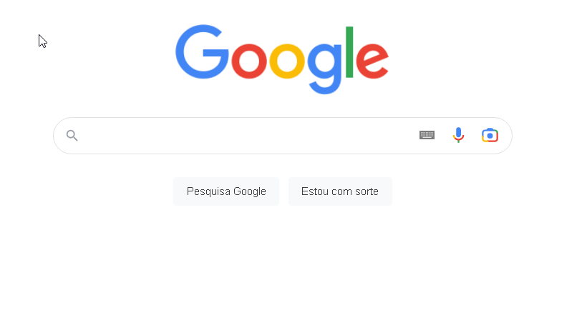

Isso ocorre pq quando eu aperto f5 eu estou pedindo uma nova copia do arquivo

E pra eu limpar o console bastar clicar CTRL + L

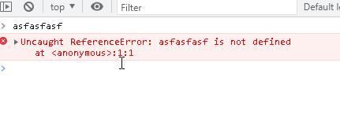

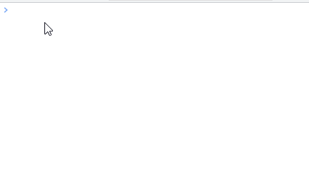

Vamos acessar um site de noticias agora e ir no console 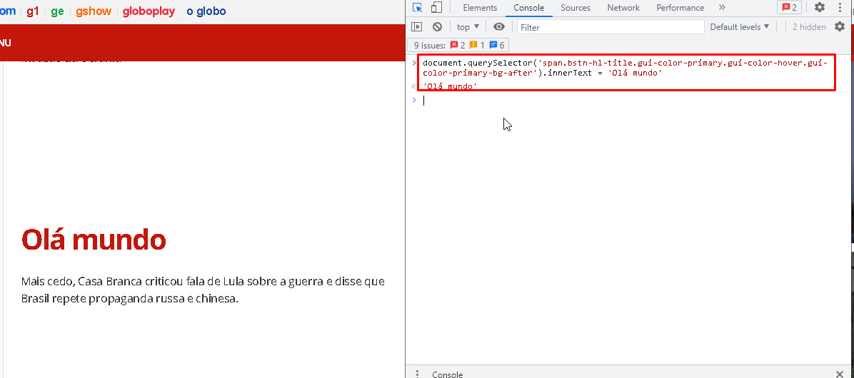

Aula 2

1970:

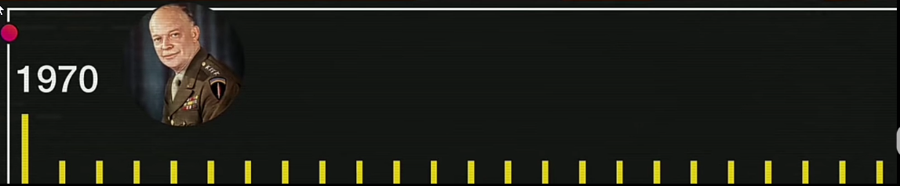

O Dwight D. Eisenhower decretou a criação de uma agencia de pesquisa tecnológica,a DARPA.

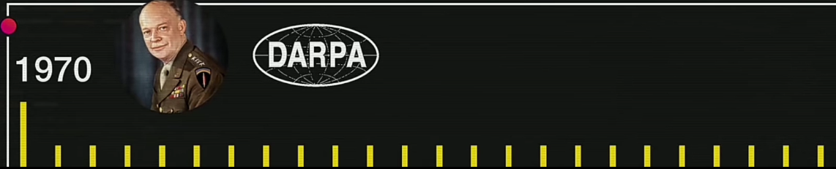

E a Função da DARPA era pesquisar tecnologias pra guerra.

Uma dessas tecnologias envolviam a segurança dos centro militares,que tinham computadores,centros militares tinham grandes computadores,um centro militar tinha um só computador cheio de dados.

Se a URSS bombardease esse centro militar todos os dados se perdiam,a ideia da darpa foi criar uma rede pra proteger esses dados onde um centro militar se comunica com outro e se um computador fosse bombardeado os dados de um estavam dentro desse outro então os dados seriam apenas fisicos e não aos dados.Essa rede ficou conhecida como ARPANET.

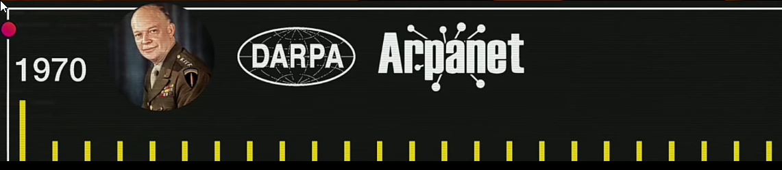

Era uma rede essencialmente gerenciada pelo governo e por militares mas tinha também muitas universidades dentro.Principalmente 2 muito importantes:

A Universidade da California e um departamento que era o MIT,lá do outro lado dos EUA.

Essa rede sofreu um crescimento gigante durante alguns anos só que chegou um momento em que os militares e o governo não estavam mais dando conta porque a rede cresceu pra caramba e a elas se juntaram a outras pequenas redes.

E foi nesse momento,durante a historia da ARPANET,que ela mudou de nome varias vezes e o ultimo nome q ficou foi a Internet.

Que é a utilizada até hoje em dia.

Os anos se passaram e a ARPANET (Internet) sofreu várias atualizações,vários crescimentos,novas tecnologias que surgiram

1993:

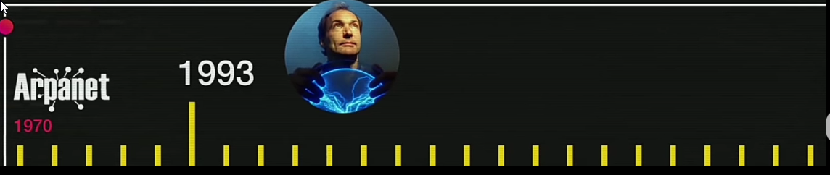

Em 1993 em Genebra,um inglês chamado timothy Berners-Lee ou Tim Berners-Lee ou TBL.

Foi responsavel por uma tecnologia que a gente tem até hoje e é muito importante no nosso dia a dia,ele pesquisou um meio de transformar o conteudo em algo mais interativo através de ligações entre documentos.

Surgiu ent a linguagem HTML,que foi criado por ele e por sua equipe,o protocolo HTTP que se junto ao conjunto de protocolos TCP/IP que fazem parte da internet

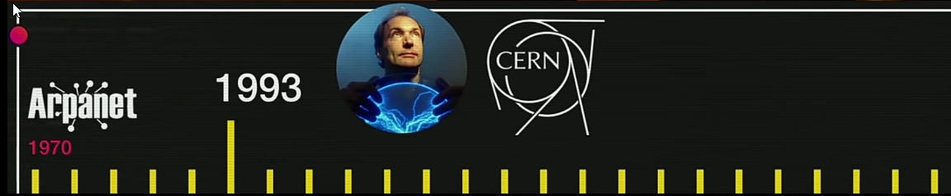

E também formou a WWW(World Wide Web) que a gente usa até hoje,basicamente quando digitamos www alguma coisa,vc está utilizando uma tecnologia que foi inventada em 1993 por Tim berners-Lee e a sua equipe que trabalhar no CERN,q é uma organização européia para pesquisa de energia nuclear.

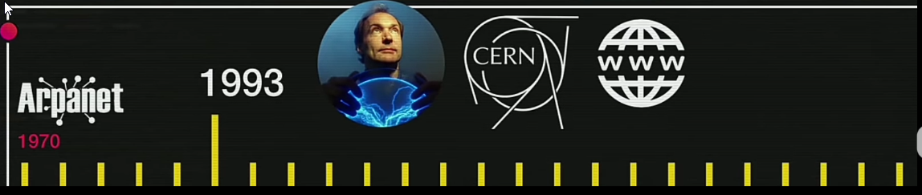

Sendo assim a WWW surgiu em 93,com Tim berners-Lee.

Nesse mesmo ano para que todas essas invenções de Tim Berners-Lee funcionassem também era necessario um navegador.

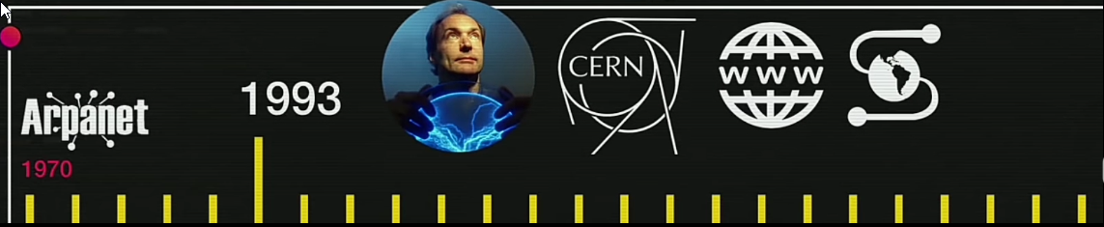

Surgia então nos EUA,o Mosaic ele era uma criação de um outro pesquisador,Em outro centro de pesquisa que era o NCSA ou Centro Nacional de Aplicações de Supercomputadores

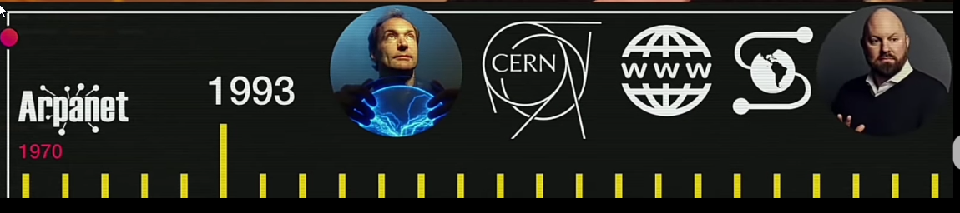

e esse pesquisador era o Marc Andreessen o mosaic foi o navegador muito importante para a evolução da tecnologia porque ele foi o primeiro,na verdade ele foi adaptado de um interpretador de Gopher que era um protocolo anterior ao HTTP.

Mas ele foi adaptado e também funcionava com HTTP e também mostrava paginas Web.

1994:

Inclussive Marc Andreessen foi muito importante inclussive em 1994,quando ele saiu da NCSA e se juntou com um cara bilionario o fundador da Silicon Graphics

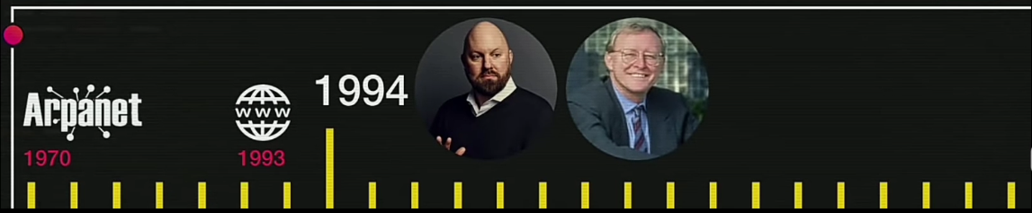

chamado de Jim Clark.

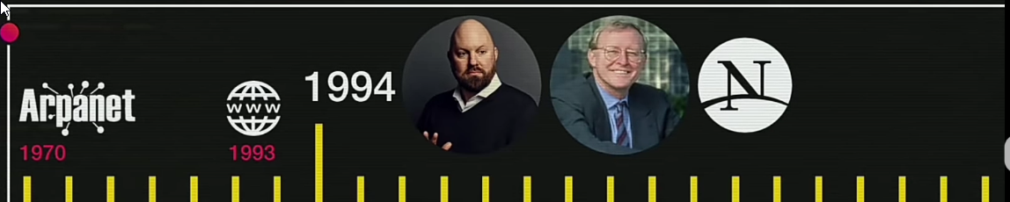

Juntos eles formaram a Netscape,empresa Netscape formou um navegador inspirado no Mosaic que Andreessen tinha e facilmente se tornou o navegador mais famoso da internet,a Netscape crescendo muito resolveu criar uma coisa baseada numa necessidade o HTML era muito estatico

1995:

Foi ai em 1995 que o ex-funcionario da Silicon Graphics que trabalhava pro Jim Clark passou da Silicon Graphics pra Netscape

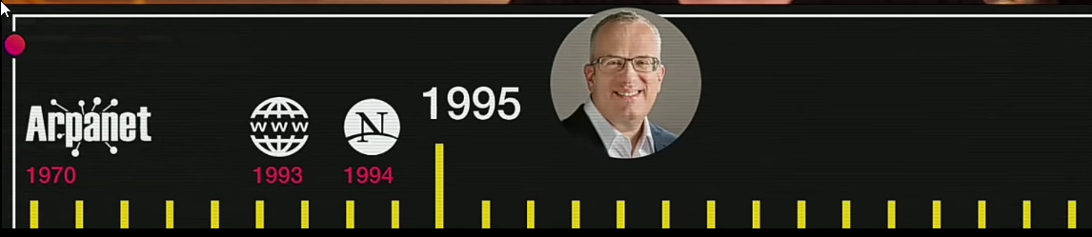

o nome dele era Brandon Eich ele era um desenvolvidor e tarefa dele era a seguinte:

Criar uma linguagem que desse mais funcionalidade ao simples HTML que tava na época o Brandon Eich tinha um projeto e batizou sua linguagem inicialmente de Mocha:

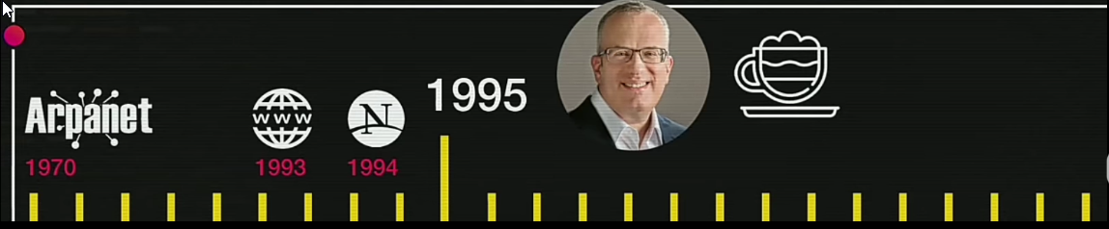

E nessa mesma epóca estava surgindo uma linguagem la da Sun Microsystem chamado Java e essa linguagem Java ganhou muita midia era considerada até de “Linguagem do Futuro”.Depois a linguagem Mocha começou a se chamar LiveScript como o Nome “Java” fazia muito sucesso a linguagem LiveScript Passou a se chamar JavaScript

Então aqui vimos que o nome JavaScript não vem porque a linguagem JavaScript se parece com Java,vem porque na época o nome Java fazia muito sucesso

Surge então o nome JavaScript

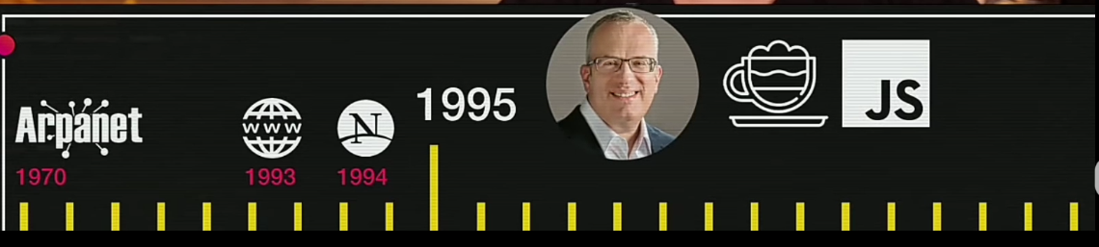

Vendo o sucesso do JavaScript a microsoft decidiu criar sua propria linguagem isso porque ela tinha acabado de lançar outro navegador que basicamente era o código base do mosaic, o mosaic ficou com a NCSA ele foi passado por uma empressa essa empressa foi comprada pela microsoft a microsoft pegou o codigo do mosaic e lançou um navegador chamado Internet Explorer que foi lançado muito perto do ano de 95 junto com windows 95 e a microsoft decidiu criar seu proprio JavaScript com os mesmos comando resolvendo algum problema já identificado e foi batizada de “Jscript” e não de “JavaScript” porque podia rolar um processo da Netscape.

Vendo isso a Netscape decidiu padronizar a linguagem isso aconteceu em 1997

1997:

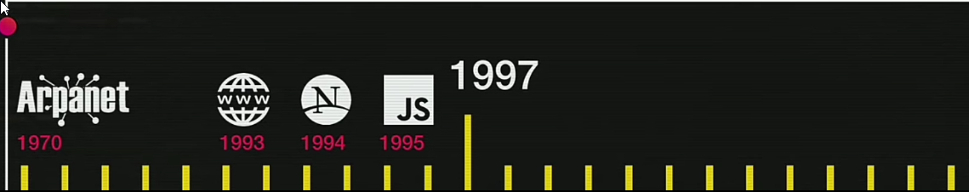

A netscape então procurou uma empressa de padronização nesse caso uma empresa européia a ECMA:

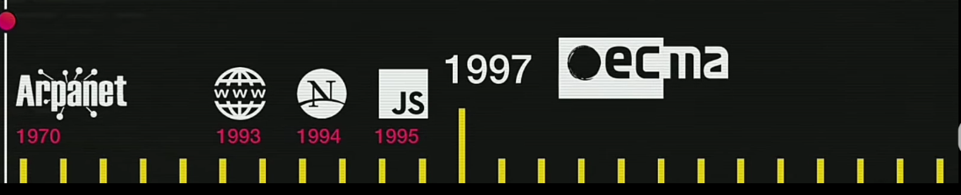

Associação Européia de Fabricante de Computadores e foi com a netscape sedendo o codigo do JavaScprit para ECMA para uma padronização que surgiu a Linguagem ECMAScript

Basicamente a linguagem ECMAScript é a linguagem de JavaScript padronizada

Passando mais um ano chegamos em

2002:

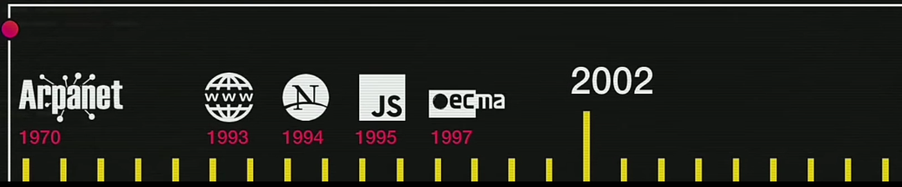

Basicamente foi o encerramento da briga entre Netscape e Microsoft,houve uma briga muito grande o internet explorer foi embutido no sistema operacional windows 95 com que fez com que a Netscape deixasse de ser o navegador mais famoso e instalado,porque as pessoa ja compravam um computador que ja tinha um navegador q era o internet explorer e ai com isso a Netscape faliu,mas a galera que trabalhava lá criou uma fundação q ganhou o nome de mozilla:

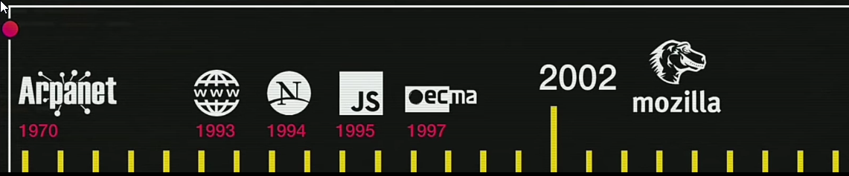

Que não desistiu de fazer navegador ele só não se chamava mais Netscape ele ganhou uma nova roupagem,um novo nome,um novo código e passou a se chamar Firefox:

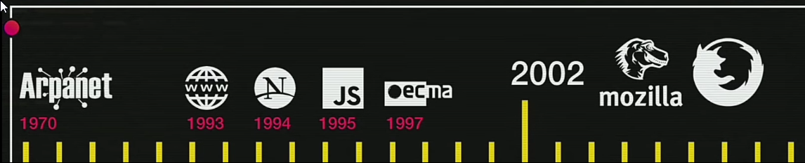

Que até ganhou notoriedade mas acabou não sendo um grande navegador,pois em 2008 surgiu o google chrome:

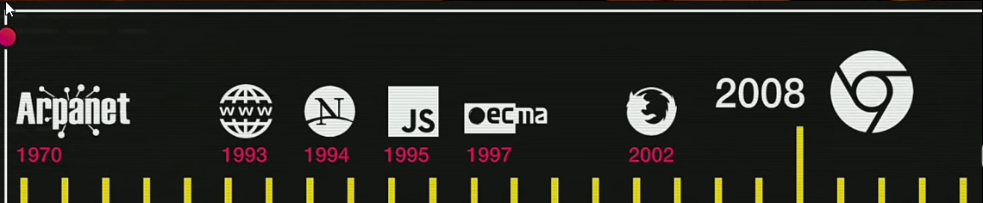

Com dois anos de vida ja se tornou o 3º Navegador mais utilizado do mundo hoje em dia é o mais famoso do mundo que tem praticamente 50% do mercado

E o que o google chorme trouxe de bom e vai interessar a gente no uso da linguagem JavaScript?

2009:

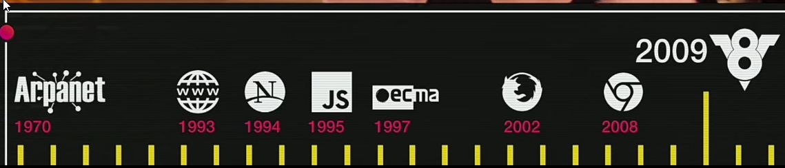

Ele tinha um motor interno de JavaScript muito poderoso e foi em 2009 que surgiu a versão da v8

O v8 é o motor por baixo do capo do google chrome que roda JavaScript cada navegador tem seu proprio motor cada navegador tem seu motor pra rodar JavaScript

E o v8 gerava código JIT ou código “Just in Time”e o v8 também tinha código aberto,ou seja qualquer um podia modifica-lo,inclusive um grupo pegou o código do v8,mexeu e fez a seguinte transformação,como ele código aberto qualquer um podia modificar pra rodar fora do google chrome

2010:

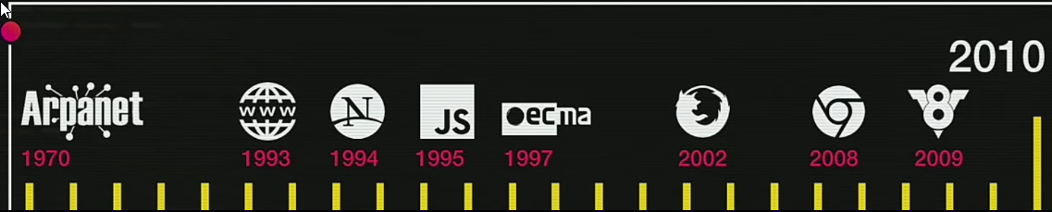

E essa iniciativa fez com que em 2010 deu origem a uma nova ferramenta chamada node.js:

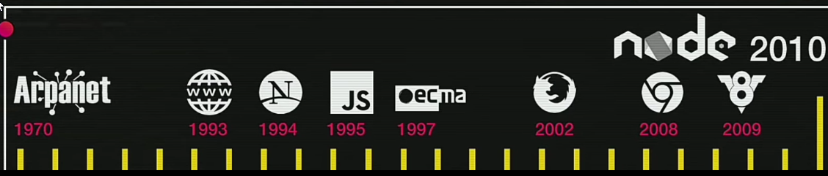

Na verdade o node.js é uma maquina que roda JavaScript fora do navegador o node foi uma das grandes iniciativas foi a que popularizou e ajudou a saida do JavaScript dos navegadores

Então hoje graças ao node.js e graças a outras maquinas que rodam JavaScript do lado de fora,hoje a gente pode ter JavaScript do lado do servidor também

Agora falando do ECMAScript,como vimos anteriormente,o ECMAScript é a linguagem padronizada do JavaScript ela surgiu em 1997 na versão 1.0

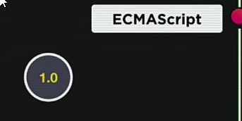

Que foi o JavaScript 1.1 que foi padronizada pela ECMA,mais tarde foi lançada a versão 2.0

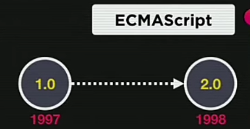

Ela trouxe apenas umas pequenas atualizações a qual tinha feito a 1.0

a versão 3.0 também um ano depois em 1999 ela já trouxe compatibilidade com expressões regulares,também tinha o bloco try/cath para poder tratar erros,que não existia antes nas versões 1 e 2.0 mas já tinham na linguagem C na linguagem Java

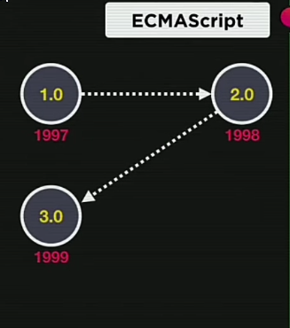

E ai em 1999 meio que travou o projeto as promessas pra versão 4.0 foram tão grandes que a versão nunca saia,e só em 2009 pulando a versão 4 surgiu o ECMAScript versão 5 que já ficou conhecido como ES5,

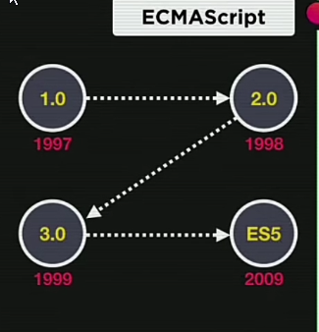

Essa versão é a mais popular de todas compativeis com quase todos os navegadores atuais,ela se tornou compativel com JSON e também trouxe vários métodos para tratar arrays em 2015 surgiu o ES6,que trouxe os declaradores let e const e também as strings em templates

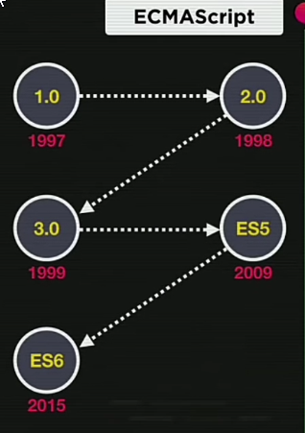

A partir da versão 7 ela ja começou a se chamar pelo ano ES2016 que trouxe umas funcionalidades como por exemplo o operador de exponenciação

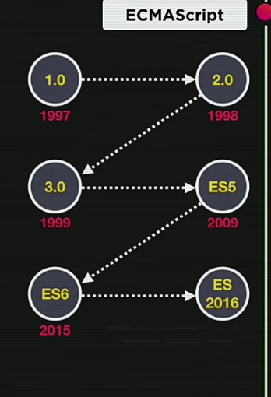

Depois veio o ECMAScript 2017 que trouxe compatibilidade com funções assincronas e outras muitas coisas

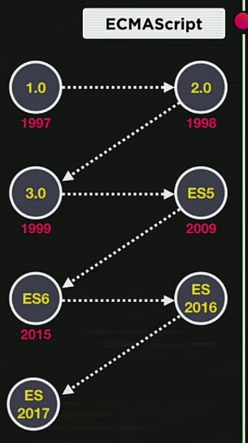

E a versão mais recente que é a ECMAScript 2018

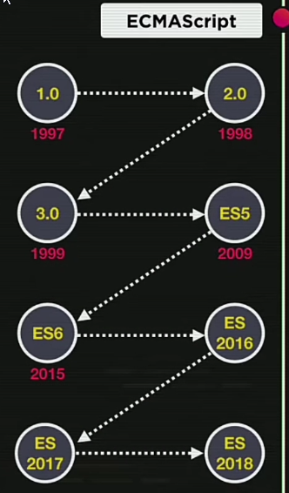

Que trouxe novidades nas expressões regulares as RegEx e também trouxe a possibilidade de promises,de promessas

E a evolução do JavaScript não foi só a evolução da linguagem,varias ferramentas surgiram durante a evolução do JavaScript

Agora vamos ver as tecnologias uma das tecnologias(framework) que é o Jquery na verdade o Jquery não é nem um framework e sim um conjunto de bibliotecas

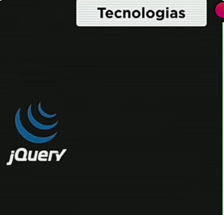

Em 2009 surgiu o angler:

Que é criado e mantido pelo google

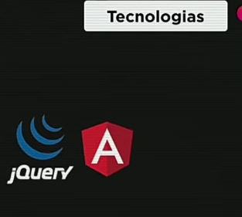

E temos outras:

